Картка № К27-8

1. Знайти код та кафедру групи, де Петренко читає на 1-ій парі.

SELECT G.KG, G.caf

FROM (G INNER JOIN R ON R.KG = G.KG)

INNER JOIN L ON L.KL = R.KL

WHERE L.LName = "Петренко" AND R.para = 1

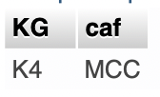

1. Знайти коди груп та курси, де Шевченко проводить заняття не у «пн».

SELECT G.KG, G.course

FROM (G INNER JOIN R ON R.KG = G.KG)

INNER JOIN L ON L.KL = R.KL

WHERE L.LName = "Шевченко" AND R.wday <> "пн"

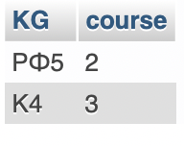

1. Знайти коди груп та курси, де Шевченко не проводить заняття у «пн».

SELECT G.KG, G.course

FROM G

WHERE G.KG NOT IN

(SELECT R.KG

FROM (R INNER JOIN G ON R.KG = G.KG)

INNER JOIN L ON L.KL = R.KL

WHERE L.LName = "Шевченко" AND R.wday = "пн");

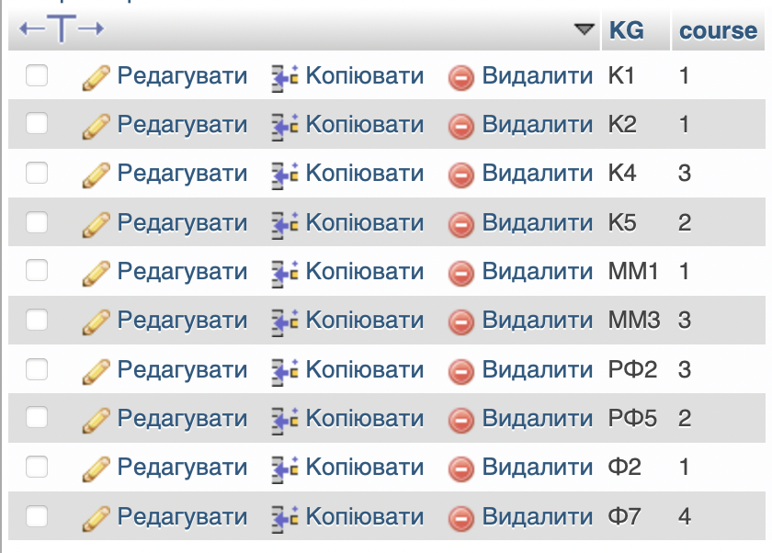

4. Визначити назви предметів, що читаються в усіх групах 2-го курсу факультету

«кіб» і обов’язково ще в якихось групах.

SELECT S.SName

FROM S

WHERE S.KS IN

(SELECT X.KS

FROM R X

WHERE NOT EXISTS

(SELECT R.KG

FROM R INNER JOIN G ON R.KG = G.KG

WHERE G.fac = "кіб" AND G.course = 2 AND R.KG NOT IN

(SELECT R.KG

FROM R

WHERE R.KS = X.KS)))

AND S.KS IN

(SELECT Y.KS

FROM R Y

WHERE EXISTS

(SELECT R.KG

FROM R

WHERE Y.KG = R.KG AND R.KG NOT IN

(SELECT R.KG

FROM R INNER JOIN G ON G.KG = R.KG

WHERE G.fac = "кіб" AND G.course = 2)))

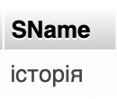

5. Знайти прізвища викладачів, що читають більш ніж один «с\к»(тип).

SELECT L.LName

FROM L

WHERE L.KL IN

(SELECT R.KL

FROM R INNER JOIN S ON S.KS = R.KS

WHERE S.typ = "с\к"

GROUP BY R.KL

HAVING COUNT(S.KS) > 1)

INSERT INTO `R` (`R#`, `KL`, `KS`, `KG`, `aud`, `para`, `wday`) VALUES (NULL, 'Л2', 'П11', 'Ф7', '1', '1', 'пн');

